Установка клиентской части Carabi

- Зайти на сайт поддержки http://carabi.ru/support/, перейти по ссылке и ввести имя пользователя и пароль.
- Загрузить установщик клиента Carabi: файл CarabiSetup.exe
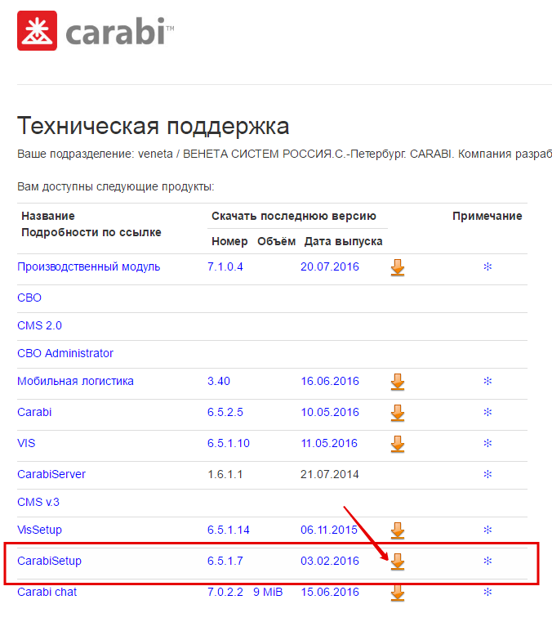
http://carabi.ru/download/carabi5/CarabiCRM/CarabiSetup.exe
http://carabi.ru/download/carabi5/CarabiCRM/UCarabi6.exe

3. Запустить загруженный файл CarabiSetup.exe с правами администратора, и, следуя подсказкам программы установки, произвести установку системы.
4. После установки запустить Carabi.exe. В момент, когда система запросит логин и пароль пользователя, нажать на иконку Carabi в системном трее (у часов) и выбрать пункт “Настройка соединения”. В открывшемся окне нажать кнопку Add, и добавить настройки подключения (см таблицу):

Host | HostDresc | User | Base | Default
83.243.75.150 |  |  | СИРОП | (галочку установить)

5. Добавить файл osagent.exe в автозагрузку.
6. Для проверки - запустить osagent и перезапустить Carabi.

